

Стефан Ивов Георгиев – 15 г.

Антон Иванов Халтъков – 12 г.

Теодора Тодорова Милушева – 14 г.

Борислав Веселинов Енчев – 12 г.

Деница Мирославова Митева – 12 г.

Станислав Валентинов Карев – 12 г.

**SATBDS Robotics**

**СОУ с природоматематическа насоченост**

**„Отец Паисий“ – Кърджали**

**Ментори:**

**Диана Милушева и Атанаска Мишонова**

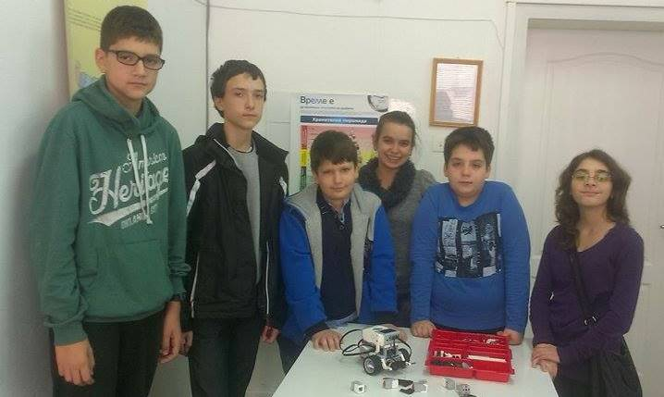

<Project Info – коя тема избрахте за проекта си и защо, споделете нещо интересно, което сте научили при избора на този проблем (отделно е описанието, тук само темата и защо я избрахте)>

Избрахме си тема за работа: „Използваните найлонови торбички – детски хвърчила“. Най-големият проблем на околната среда в града са разхвърляните найлонови торбички. Където и да погледнеш: по дърветата, полянките, улици и тротоари стоят като разноцветни мръсни петна. Можем да ги превърнем с малко труд и фантазия в чудесни детски играчки – хвърчила. Така децата ще могат да играят на чист въздух с красиви играчки, а използваните торбички ще намерят втори живот.

Така или иначе нямаме време да чакаме 100 години за разграждането на найлона в почвата. По добре е вместо да хвърчат и загрозяват гледката да помагат на децата в играта.

<Интересни факти за отбора – забавна случка, която е станала при работата ви, как сте се запознали и формирали, друго интересно отборно преживяване>

Всички участници в отбора сме ученици в СОУ „Отец Паисий“ – Кърджали. Името на отбора е съставено от първите букви на нашите имена, а робота кръстихме с комбинация от първите букви от имената на момичетата. А цифрата 6 показва броя ни в екипа.

<Core values – какво представляват за вас тези ценности, как си представяте един отбор, който ги притежава, какво точно прави, как например адресирате проблемите и различията в мненията>

Когато правим някоя мисия всеки от нас си казва идеята. Обсъждаме различните варианти, спорим, гласуваме и накрая пробваме. Когато нещата не се получат по първа идея правим втора,трета и така докато се получи. След като приемем стратегия за мисия тя става обща идея за всички, независимо , че личните ни предложения са били други.

<Robot Design - Информация за робота – име, как го сглобихте, какво изпробвахте преди да изберете този дизайн, как се справя с първите мисии>

Роботът ни се казва DT-6. Дружно и с общи усилия направихме първия прототип подобие на сегашния. Всяко изпълнение на мисия ни караше да опитваме различно сглобяване на робота за по-точно изпълнение на задачите. Изпробвахме всички приставки, болтчета, гайки и накрая успяхме да го направим да изпълнява мисията успешно.